- 序言
感谢您使用我司的产品，首次使用仪器前，请仔细阅读使用说明书，这将有助于您正确使用仪器。
我们的宗旨是不断改进和完善公司的产品，因此您使用的仪器可能与使用说明书略有不同。 如有变更，我们可能无法通知您，敬请谅解！ 如果您有任何疑问，请联系公司售后服务部门，我们会满足您的要求。
由于输入输出端子、测试极等可能带电压，插拔测试线和电源插座时会产生火花。 小心触电，避免触电危险，注意人身安全！
- 慎重保证
本公司生产的产品，在发货之日起三个月内，如产品出现缺陷，实行包换。一年（包括一年）内如产品出现缺陷，实行免费维修。
- 安全要求
请阅读下列安全注意事项，以免人身伤害，并防止本产品或与其相连接的任何其它产品受到损坏。为了避免可能发生的危险，本产品只可在规定的范围内使用。
— 防止火灾或人身伤害
使用适当的电源线。只可使用本产品专用、并且符合本产品规格的电源线。
正确地连接和断开。当测试导线与带电端子连接时，请勿随意连接或断开测试导线。
— 产品接地。
本产品除通过电源线接地导线接地外，产品外壳的接地柱必须接地。为了防止电击，接地导体必须与地面相连。在与本产品输入或输出终端连接前，应确保本产品已正确接地。
— 注意所有终端的额定值
为了防止火灾或电击危险，请注意本产品的所有额定值和标记。在对本产品进行连接之前，请阅读本产品使用说明书，以便进一步了解有关额定值的信息。
请勿在无仪器盖板时操作。如盖板或面板已卸下，请勿操作本产品。
使用适当的保险丝。只可使用符合本产品规定类型和额定值的保险丝。
避免接触裸露电路和带电金属。产品有电时，请勿触摸裸露的接点和部位。
在有可疑的故障时，请勿操作。如怀疑本产品有损坏，请本公司维修人员进行检查，切勿继续操作。
只有合格的技术人员才可执行维修。
请勿在潮湿环境下操作。
请勿在易爆环境中操作。
保持产品表面清洁和干燥。

全自动绝缘油介电强度测试仪
在使用前谨请仔细阅读本说明书

- 简介
全自动绝缘油介电强度测试仪是依据国际IEC-156和国际GB507-2002《绝缘油介电强度测定法》的要求，结合广大使用者反馈的意见，而开发的全自动化仪器。
本仪器选用单片机为主导，先设定后开机测试的方法，全部过程由微机自动运行控制，操作简单，方便适用。
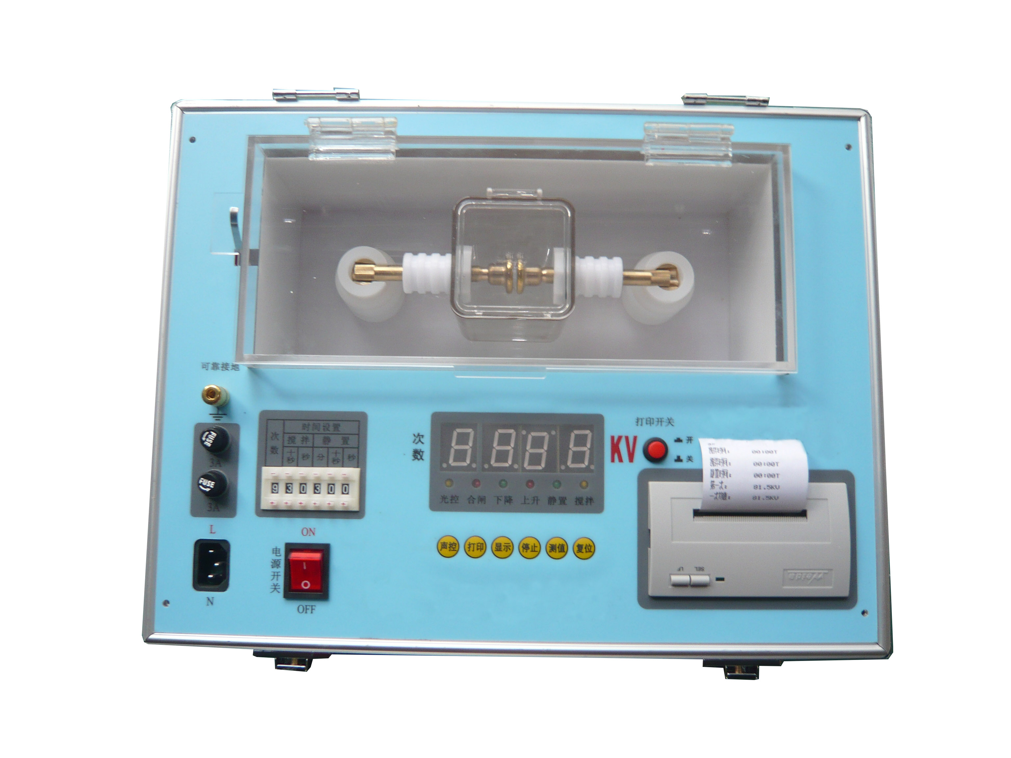

- 用途与特点
本仪器适合测试各种绝缘油介电强度。其主要性能特点：
- 本仪器设有自动检测功能，如开机自动进入复位状态执行调压器回零。
- 采用了微型TPU-A面板式打印机，自动打印输出。
- 根据用户需求可改变测试次数、搅拌、静置时间、声控光控提醒连续打印与非打印。
- 本仪器采用全自动磁振子搅拌，消除油样的不均匀和气泡。
三、技术规格
1. 工作电源：AC 220V ±10%、50HZ ±5%
2. 测量范围：AC 0-80KV
3. 限定电流：10.5mA（1.5mA—25mA）
4. 测量准确度：1.5%
- 调压速度：2.5KV/S±10%
- 预定设置：次数1—9
搅拌时间0—1分39秒
静置时间0—10分39秒
7. 使用条件：环境温度5℃—35℃
相对温度≤75%
8. 油杯间隙：2.5mm（油杯塞尺直径）
9. 体 积：415×315×315mm³
10. 重 量：30kg

四、面板说明
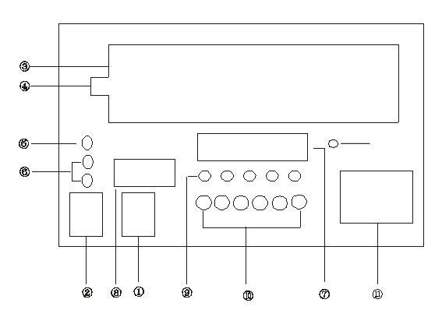

图一 面板示意图
①电源开关 ②电源插座
③高压舱 ④安全开关
⑤安全接地 ⑥3A保险
⑦显示屏 ⑧设置盘
⑨指示灯 ⑩键盘
⑪打印机 ⑫打印机电源开关

五、操作步骤
1．输入电源
注：在设备运行过程中，把打印机电源关闭，试验完成后需要打印时按下打印机电源开关，再按打印键执行打印。（由于本设备在运行过程中会产生很大的干扰易损坏打印机）
连接安全接地，插上220V交流电源，检测电源（按电源插头上面标识：左零右火相连）正确无误，否则易烧保险管。
2．取油样
2．1将油杯两电极间距调整在2.5mm：将一端电极调整在偏中位置于两电极间夹紧，轻轻取出塞尺无阻力为最佳间距，如图二。
2．2将油杯处理干净，置干净的磁振子于油杯内，注满准备好的油样，翻开高压盖置油杯于高压仓两高压柱间，平稳放置盖上高压盖压好安全开关。

图二 高压舱内布置图
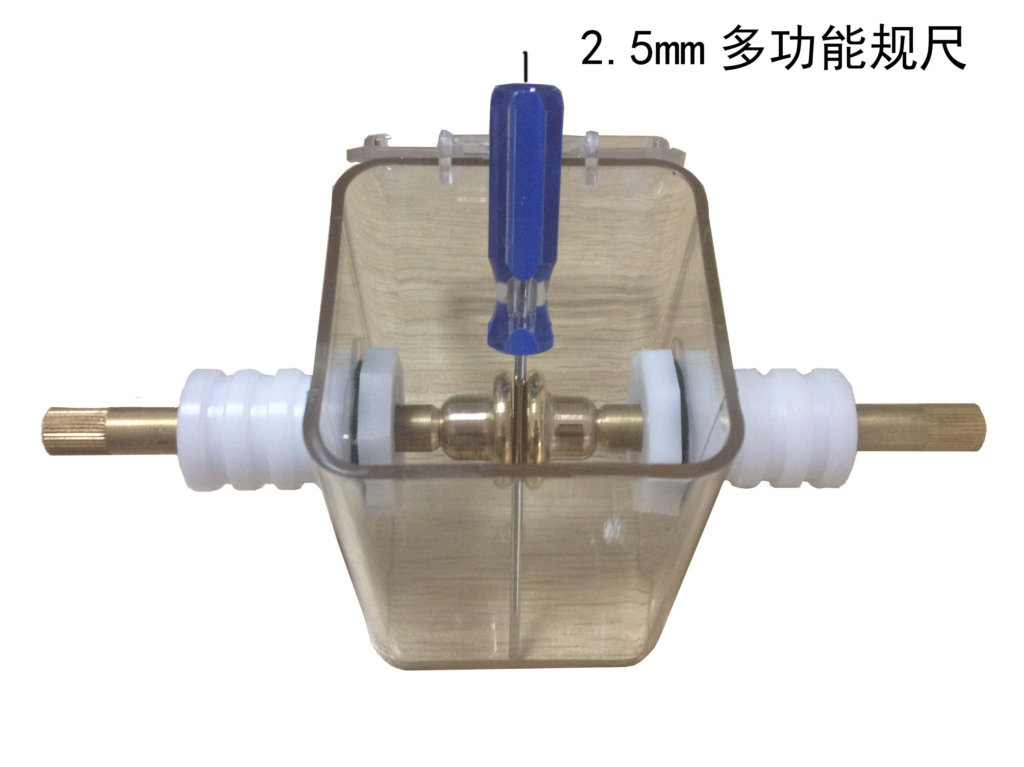
油杯
①高压舱 ②高压柱
③轴杆 ④电极
⑤标准规尺（2.5mm） ⑥油杯
⑦轴杆固定螺丝 ⑧磁振子
3． 预定设置
3．1设定值共有6位预选盘如图三

次  数 | 时 间 设 置
次  数 | 搅 拌 |  | 静 置
次  数 | 十秒 | 秒 | 分 | 十秒 | 秒
— | — | — | — | — | —
+ | + | + | + | + | +
① | ② | ③ | ④ | ⑤ | ⑥
图三
①表示次数设定，按“+”“－”号可从1—9位数选取您所需测试的次数。
②③表示搅拌时间设定，②表示十位③表示个位，1分39秒表示数为99秒即60秒+39秒。
④⑤⑥表示静置时间设定，④表示“分”的个位⑤表示“秒”的十位⑥表示“秒”的个位，10分39秒表示999秒即9分+60秒+39秒。
4．功能键操作
功能键共有6个，属点动键，按一下便可回应工作。如图四
声控
打印
显示
停止
测值
复位

图四 功能键
4. 1 待测试时按“测值”键，搅拌、静置、升压、打印各功能会按设定的数值顺序执行。
4. 2 在升压过程中按“停止“键，就会停止升压，数码上显示的数值就是此高压端输出的高压值，可保持同步不变，按住此键不放可
调低高压输出值，按停止键不会改变原运行状态，只要再按“测值”
键可继续恢复运行。
4. 3 第一次升压油样击穿后，声控提醒连续“嘀”一短声20秒，测第二次后“嘀”二短声，第六次“嘀”，一长声一短声，第七次“嘀”一长声二短声，待平均值显示完后“嘀”不间断响20秒，如果不用声控提醒，按一下声控键就进入光控提醒，光控指示灯亮，闪亮次数同“嘀”响声次数一样，再按声控键无效，保持光控不变，
只能再次打开电源时声控有效。
4. 4 执行完后，如想再查看数据时，按“显示”“打印”键，此两键属重复使用键，按“显示”键一次显示一次测试值，直到显示平均值，重复显示完毕。按“打印”键时，重复打印电压值时，时间不再打印。
4. 5 当按动“复位”键时，显示为ocpu英文字样表示为复位到位后初始等待状态，简称初态或ocpu状态，在测试升压过程中按“复
位”键，将不进入初态，同油样击穿时的情况一样，继续运行不
改变原运行状态，如连续再按“复位”键此时确认为“复位”转而进入初态。
5. 开机等待
置电源开关于“on”，本机进入自检状态，打印机回应指示灯亮，显示屏显示ocpu字样。如调压器不在零位，显示OIJJ字样
表示复位过程，下降指示灯亮，下降到零位后显示为ocpu初始
等待状态。
6. 测值
点动“测值”键，开始按照预先设定的数值运行；搅拌指示灯亮磁振子快速旋转，显示屏第一位数码显示第一次次数，后三位显示搅拌时间；搅拌完毕，振子停止搅拌指示灯灭，静置指示灯亮开始静置，指示灯灭后，合闸、升压指示灯亮，进入显示同步升压，此时显示屏后三位数码显示为电压（00. 0KV）待油样击穿后，升压电源自动分闸，显示屏停止显示5秒，打印机打印时间、电压值；调压器下降，下降指示灯亮，搅拌指示灯亮第二次测试开始，同时打印、显示屏显示击穿电压，显示次数值闪烁，声控提醒；调压器回零后，下降指示灯灭、显示停止闪烁、声控消失，接着第二次测试；所有测试次数运行完毕后，显示屏显示总次数的平均值，用英文字母表示（A、B、C、D、E、F、G、H、Y）如仅测试一次显示为A24. 3KV，如测试六次显示为F24. 3KV；然后打印电压平均值，油样测试完毕，此时可重复显示、打印，按复位键后，所有数据消失。
在ocpu状态下关机取出油样，便可更换新油样再次试验，测试完毕在复位状态下关机。测试时指示灯运行过程如图五：

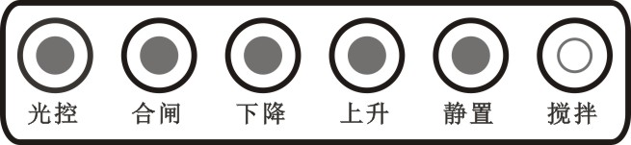
搅拌时间内，搅拌指示灯亮

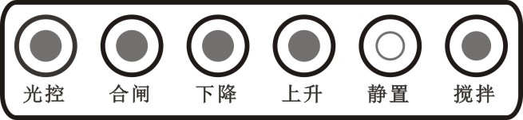
静置时间内，静置指示灯亮

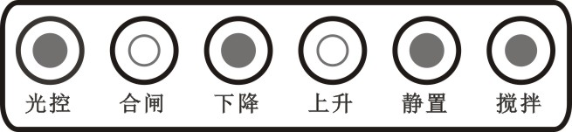
升压过程中，上升、合闸指示灯亮

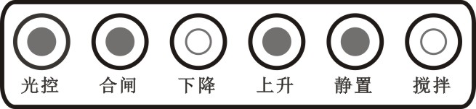
油样激穿后，调压器回零，下降指示灯亮
同时下一次搅拌时间开始，搅拌指示灯亮
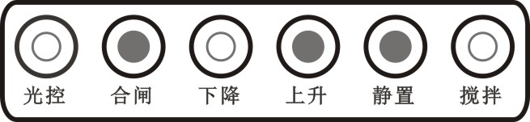
油样击穿后，可以选择光控，光控指示灯亮

六、安全注意事项
1、在设备运行过程中，把打印机电源关闭，试验完成后需要打印时按下打印机电源开关，再按打印键执行打印。（由于本设备在运行过程中会产生很大的干扰易损坏打印机）
2、因本仪器是绝缘油介电强度专用测试设备，不可另作它用，非专业维修人员使用者不得随意开箱。
3、使用时安全接地与机箱外壳保持良好接地，电源左零右火相连。
4、在升压过程中，不得随便接触本仪器，以免发生高压危险。
5、本仪器的专业油杯，不得随意作高温烘干处理。

七、维修与保养
- 测试完后用油清洗油杯，用柔软的麂皮或绸布擦净电极表面保持光洁，注满清洁干燥的油保护油杯。
- 使用或存放本仪器应在干燥、通风安全的地方。
- 本产品实行三包，在正常使用和保管情况下，本仪器保修一年。
- 在保修期内凡属质量导致故障而不能正常运转，本厂负责免费修理。
- 保修期由于操作或保养不当，导致仪器损坏，本厂可优惠供应零部件与维修。
- 用户在使用中如有仪器工作异常或需要技术咨询等方面的问题，请及时与本厂联系。

- 装箱单

使用说明书 1份
2.5mm标尺 1把
专用油杯 1只
电源线 1根
磁振子 2枚
打印机专用纸 2卷
3A保险 3只

